Czy nowy ład światowy już powstaje?
Od wielu lat na świecie można zaobserwować postępujące zmiany w zakresie geopolitycznym.

Nowy ład światowy
Czy jesteśmy gotowi na powstanie nowego porządku na świecie? Przeczytaj nasz artykuł.
Nowy ład w Europie
Największe kraje europejskie coraz śmielej odpowiadają na politykę USA. Europa może dążyć do budowy niezależnego supermocarstwa. Zagrozić do może dalszej działalności instytucji takich jak NATO czy WTO. Jednak nie dla wszystkich krajów nowy ład światowy może przynieść korzyści. Niedostosowanie się do szybko zmieniającej się sytuacji na arenie politycznej może przysporzyć wiele trudności. Obserwując zachodzące zmiany, warto nadrabiać zaległości względem innych państw, szczególnie w dziedzinie finansów, nauki i technologii.

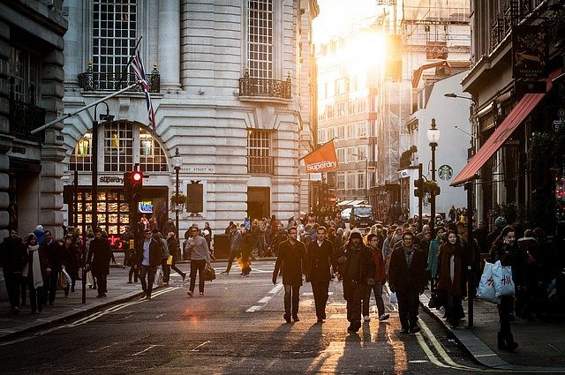
Nowy ład na świecie
Obserwując zachodzące zmiany na przestrzeni wieków, coraz lepiej widoczny jest ich kierunek. Nowy ład światowy powstaje na naszych oczach i za naszą sprawą. Obecna sytuacja związana z pandemią, zmianami klimatycznymi oraz konfliktami zbrojnymi pokazała, że konieczne są zmiany na wielu płaszczyznach. Specjaliści już kreślą nowe scenariusze i prognozy, jednak nie wszystko da się precyzyjnie przewidzieć.

